
Smíchovský Zpravodaj

Informační týdeník Sboru CASD Praha 5 - Smíchov

.

- září 2012

ročník 12/číslo 33
Program sobotní bohosLUŽBY

Dopoledne .
9,3o hodin
Studium sobotní školy a dětské sobotní školy
vede Jan Kubík
Téma úkolu: „Život v církvi“
společná píseň
modlitba
studium probíhá ve třídách pod vedením učitelů
sbírka sobotní školy pro potřeby evangelizace
společná píseň
modlitba

10,3o – 10,45 hodin
Přestávka

10,45 hodin
Dopolední pobožnost vede Daniel Kubečka
společná píseň (vsedě)
Sborová oznámení
společná píseň č.37 „Dnes díků zpěv zní“
modlitba
sbírka vděčnosti pro potřeby sboru
Chvíle pro děti – Marie Komárková
sborová píseň – Smíchovský pěvecký sbor

Čtení z Bible – Matouš 7, 1-5 – Alena Ceplová
tichá modlitba
Kázání z Božího slova – Josef Cepl

Téma: „Hodit blátem nezabije, ale ušpiní“

chvíle ke ztišení – skupina Mariany Stehlíkové
společná píseň č.130 „Zda strážným svého bratra jsem“
modlitba
závěrečná píseň č.284 „Kéž nás vede“



každou sobotu od 10:45 hodin živě s obrazem www.bohosluzbyonline.cz

Oznámení

-Přejeme požehnanou sobotu všem, kteří navštívili náš sbor

-Dnes v našem sboru kázáním bude sloužit br. Josef Cepl

-Příští sobotu 15.9. se v naší modlitebně uskuteční 8. unijní setkání ASI
(sdružení adventistických podnikatelů).
Kázáním Božího slova bude sloužit br. Ty Gibson

-V sobotu 8.9. bude v prostorách foyaere našeho sboru tradiční burza učebnic, kterou pořádá odd. Dětské sobotní školy při Českém sdružení.

-Za dva týdny v sobotu 22.9. budeme v našem sboru slavit
Památku Večeře Páně. Prosíme předejte tuto informaci dál

-Ve čtvrtek 13.9. se uskuteční jednání Výboru sboru od 18³⁰ hod

-Výlet TOMu „Kamenné Žehrovice – Nové Strašecí“ v neděli 16.9. od 7⁴⁵ hod
(více informací dále ve Zpravodaji)

-Akce Klubu Pathfinder Penguins - potáborovka
probíhá tento víkend 7-9.9. na chatě v Uhrově.

-Prosíme podporujte na svých přímluvných modlitbách sestry a bratry,
kteří nesou břímě nemoci a utrpení.

- Neodkládejte si cenné věci v šatně i ve sboru bez dozoru.
Prosíme vypínejte a nepoužívejte v sále a na balkoně, určeném pro bohoslužbu, mobilní telefony a nekonzumujte potraviny.

V období 2.-8.9.2012 oslaví narozeniny

Charvátová Lenka (2.9.); Trněná Naděžda (3.9.); Kubečka Samuel (3.9.);
Fraj Vladimír (4.9.); Kašparová Marie (5.9.); Mika Josef (6.9.);
Lukáčová Lenka (8.9.); Bláha Pavel (8.9.)

všem přejeme hojnost Božího požehnání do dalších let.
P.S. omlouváme se všem na které jsme zapomněli. Nebyl to úmysl.

VZKAZY, PODĚKOVÁNÍ, NABÍDKA, …

Výlet TOMu 16.9.2012 Kamenné Žehrovice – Nové Strašecí
Sraz: 7:45 hod. Masarykovo nádraží
Odjezd: 8:02 hod. / Sp. 1878/19702 /
Dejvice 8:11 hod.
Jízdné: 55,- kč * 50% 28,-kč * 25% 41,- Kč
Trasa: po červené - Kamenné Žehrovice – Srby – Kačice – Čelechovice – Čelechovský mlýn – Mšecké Žehrovice – Nové Strašecí. Délka cca 15 km
Vlakové spojení s přestupem:
Nové Strašecí : 14:37 hod. Kladno 15:05 hod. – 15:15 hod.
Masarykovo nádraží 15:52 hod.
Doba jízdy:1 hod. 15 min.
Přímo:
Nové Strašecí : 15:47 hod. Masarykovo nádraží 16:52 hod.
Doba jízdy: 1 hod. 05 min.
Jízdné: 73,- kč * 50% 37,- kč * 25% 55,- kč
Možnost zakoupení společné jízdenky
Na všechny se těší Radek Zelenka

Co je to evangelizace?
Sešli jsme se ve čtvrtek 6.9.2012 ve sboru - tedy lidé, které evangelizace v našem sboru zajímá. Bylo nás patnáct a diskutovali jsem na různá témata. Jeden takový malý výsledek našeho přemyšlování (brainstormingu), různá vyjádření, co je to evangelizace:

Sdílení se o vlastní zážitky s Bohem.
Předávání zprávy o Boží nabídce druhým lidem.
Být požehnáním všude kde jsem
Šířit dobré zprávy.
Autentické předávání dobré zprávy o Boží lásce.
Zprostředkování dobré zprávy o Kristu.
Život člověka, který má na prvním místě Boha.

Co to je evangelizace? Ke které definici se připojíš ty? Nebo máš svoji vlastní? Podle výše uvedených vyjádření chápeme evangelizací něco více osobního než veliké akce se zvaním lidí. V každém případě se ale jedná o něco radostného. Přál bych si, aby dobrá zpráva pro nás byla tím, z čeho máme radost. A tak jako s jinou běžnou radostí se o ní sdíleli s druhými.
Luděk Bouška

13. – 15. září 2012 v Praze se bude konat další výroční setkání ASI
(Adventist-Laymen’s Services and Industries), na které bychom Vás rádi pozvali. Uslyšíte zde aktuální zkušenosti z této úžasné každodenní práce. Zároveň zde prožijeme inspirativní podporu pro naši další svědeckou službu.
Ježíš nás pověřil úkolem sdílet křesťanskou naději, což je naším hlavním posláním na tomto světě. Poselství o naději a lásce sdílíme v dnešní době různými formami a způsoby. Nejúčinnějším způsobem však zůstává osobní sdílení Ježíše Krista v místech, kde trávíme nejvíce času, a to je naše zaměstnání. Jsme profesionály a odborníky v různých oborech lidské činnosti, proto právě na pracovišti či v našem sousedství můžeme nejdůvěryhodněji svědčit o tom, co Bůh vykonal v našich životech a co nabízí všem lidem.

Přijměte tedy co nejsrdečnější pozvání na toto výjimečné setkání s úžasnými aktivisty z celé česko-slovenské unie. Zúčastněte se prezentace nových projektů a prožijte s námi radost ze zpráv z dosavadní práce a mějte podíl na úžasném plánu spasení, který Bůh realizuje prostřednictvím laických pracovníků. Bohatý program, inspirující řečníci, tradiční páteční semináře, výstavní stánky misijních organizací Vás mohou motivovat k novému odhodlání podílet se na misijní práci a vzdělat se pro každodenní svědectví o našem Pánu Ježíši Kristu.

Svou účastí či darem budete moci podpořit misijní projekty v naší unii pro rok 2013.

Ty Gibson hlavní řečník setkání je vášnivým nositelem zprávy, která otevírá mysl a mění srdce, vyučuje prostřednictvím veřejných seminářů a video projektů, aktuálně skrze průkopnické video-web stránky digma.com. Je autorem osmi knih, včetně nedávného, nejprodávanější vydání Bůh zvaný touha. Ty je v láskyplném vztahu s dívkou jménem Sue. Žijí v Oregonu, kde slouží pomocí organizace Light Bearers, mezinárodní publikační služby, která vyrábí a distribuuje zdarma přes 400 milionů publikací ve třiceti pěti jazycích.

Pro Vaši pohodlnou účast a maximum informací je připraven ON-LINE registrační formulář na webových stránkách ASI (www.asi-cs.cz), jehož prostřednictvím si můžete objednat služby jako registraci, ubytování, stravu a další služby. V sále sboru Smíchov a SC Bethany bude pro Vás připraveno dostatek míst, stravování bude v hotelu Albion a restauraci Maranatha, dále výstavní prostory, seminární místnost a prostory pro děti. Je vhodné včas si zajistit osobní registraci a provést objednávku nabízených služeb.

Děkujeme za Váš čas a ochotu sdílet naději o brzkém Kristově příchodu se svými bližními.
Těšíme se s Vámi brzy na viděnou za ASI-CS Radomír Steinert – tajemník

Velká většina adventistů na východě USA je pro ordinaci žen na pozici vysvěcených kazatelů
(dle APD-tiskové služby Severoněmecké Unie přeložil MM)
Většinou ca 80% schválili zástupci Kolumbijské Unie (CUC) dne 29.července (2012- pozn. překl.) v Silver Spring/Maryland/USA během mimořádného setkání delegátů návrh výkonného výboru CUC povolit „ordinaci ke kazatelské službě bez ohledu na pohlaví“. Dle oddělení komunikace CUC dopadlo hlasování 209 pro ku 51 hlasům proti, devět se zdrželo, dva hlasovací lístky byly neplatné.
K nadregionálnímu církevnímu uskupení Kolumbijské Unie patří osm regionálních svazů-sdružení. Oblast zahrnuje státy USA Delaware, Maryland, New Jersey, Ohio, Pennsylvánie, Virginie, Západní Virginie, a distrikt Columbia s hlavním městem Washingtonem.
Rozhodnutí znamená, že vedení církve v Severoamerické Kolumbijské unii nebude odmítat návrhy vedení sdružení k vysvěcení žen do kazatelského úřadu.
Touto volbou Kolumbijská Unie následuje Severoněmeckou Unii ASD v severním a východním Německu, jejíž delegáti 23.dubna 2012 přibližně 80% většinou rozhodli připustit vysvěcení (ordinaci) žen do kazatelského úřadu v jejich správní oblasti.
Několik týdnů před setkáním delegátů CUC světové ústředí CASD (Generální konference) naléhavě vyzvalo v neobvyklém prohlášení, adresovaném nadregionálním vedením, Uniíim nebo Sdružením, k dodržování „správného postupu“ v otázce ordinací.
Pastor Ted Wilson, předseda světové CASD, který je zároveň členem jednoho místního sboru v oblasti CUC, se podle „Adventist Today“ obrátil na delegáty a vyslovil se proti návrhu. V případě přijetí návrhu předpověděl osudové následky pro jednotu světové adventní církve. Současně požádal delegáty o trpělivost, než budou v roce 2014 předloženy závěry studijní skupiny k otázce ordinace. Rozhodnutí uvádět ženy do kazatelského úřadu povede, podle Wilsona, k roztříštěnosti celosvětové adventní církve, kongregacionalismu (autonomii jednotlivých sborů) a porušení soudržnosti mezinárodního společenství. „Nechci vás žádným způsobem strašit. Uvádím jen fakta.“
Podle informací „Adventist Today“ opakoval další řečník, pastor Lowell Cooper, místopředseda světového ústředí církve (GK), Wilsonovu výzvu: „Zanechte nezávislého jednání.“ Navíc Cooper zpochybnil publikaci, která před setkání m delegátů stanovuje oblasti odpovědnosti jednotlivých úrovní církevní správy a otázku ordinace přiřazuje do kompetence Unie/sdružení. Unie, podřízené GK by, podle Coopera, neměly v otázkách, které patří do jejich okruhu pravomocí, jednat nezávisle na vedení světové církve, nýbrž vždy po dohodě s ním; zejména tehdy, pokud o něčem obdobném nebylo dosud rozhodnuto.
Pastor William Miller, předseda „Potomackého sdružení“ a pastor Raj Attiken, předseda „sdružení v Ohiu“, dvou regionálních oblastí církevní správy, hájili návrh výkonného výboru unijního vedení CUC na realizaci „vysvěcení do kazatelského úřadu nezávisle na pohlaví“. Podle „AdventistToday“ uvedli, že Církev adventistů sedmého dne se otázkou ordinace zabývá již půl století a může předložit více než 30 velkých studií. Podle Millera již roku 1881 souhlasilo shromáždění na Generální konferenci s ordinací žen jako kazatelů, a Ellen Whiteová, vlivná osobnost počátků adventismu, k tomu neřekla ani nenapsala nic negativního. V archivech světového ústředí se také, podle Millera, nenalézají žádné záznamy, které by tomuto prvotnímu rozhodnutí v otázce ordinace žen odporovaly.
V roce 1972 odsouhlasilo vedení Kolumbijské unie ordinaci žen jako dobrovolných starších sboru, vysvětlil Miller, přestože to v tehdejší době bylo neobvyklé. Světové ústředí církve varovalo před porušením jednoty církve a předpovídalo osudové důsledky. Dnes patří uvádění žen na pozici starších sboru do „církevního řádu“ a „pracovních směrnic“ GK. V roce 1984 povolila Kolumbijská unie ženám zaměstnání na pozici nevysvěcených kazatelů, přičemž mohly mj. křtít a oddávat, zdůraznil Miller. Ty samé protiargumenty, jako v roce 1972, zazněly i v roce 1984, včetně varování před zemětřesením v církvi, které však dosud nedorazilo.
Předseda adventistů v Ohiu, Raj Attiken, také hájil návrh, cituje „Spectrum“. Jednota církve se nalézá přednostně ve společných hodnotách a ideálech a ne ve stejných církevních strukturách, zdůraznil Attiken. Rozmanitost je nedílnou součástí pravé jednoty.

Rozprava
Podle „AdventistToday“se během jeden a půl hodiny přihlásilo o slovo 38 delegátů, při časovém omezení proslovu na 2 minuty. Většina se vyslovila pro přijetí návrhu. Argumentovalo se nespravedlivým zacházením s ženami prostřednictvím církve, s tím spojeným poškozování m citů žen v Evropě a Severní Americe, stejně jako otázkou budoucího otevření církve dalším generacím. Oponenti návrhu uváděli, že muž je hlavou ženy, jiní se obávali, že souhlasným rozhodnutím přijde světová církev o jednotu a prohloubí se rozdíly mezi severními a jižními regiony církve.
„Jednání byla otevřená a vedená v dobrém duchu“, sdělil pastor Dave Weiglei, předseda Kolumbijské unie a moderátor shromáždění, při závěrečném slovu. „Jsme nadále součásti světoširé církve a zůstáváme zavázáni světovému poslání CASD“, řekl Weigley po hlasování.

Výhled
Podle „AdventistToday“ není jasné, jaké budou další kroky ústředí Kolumbijské unie. Mohlo by se zdát, že sdružení „Mountain Viev“ v působnosti CUC půjde proti přijatému rozhodnutí. Jiná tři regionální uskupení v CUC naopak zaměstnala jako duchovní ženy, které by mohly být brzy vysvěceny.
Podle „Spectra“ bude Pacifická unie ASD (PUC), do které patří západní státy USA-Arizona, Havaj, Kalifornie, Nevada a Utah, druhou nadregionální oblastí církve na území Severoamerické církevní správy (NAD), která 19.srpna během mimořádného setkání delegátů rozhodne o podobném návrhu, jako Kolumbijská unie. Ačkoli se jedná o stejné rozhodnutí, bude, vzhledem k novele ústavy i jednacího řádu, potřeba dvoutřetinové většiny.
Čtyřhodinové jednání delegátu Kolumbijské unie bylo živě vysíláno na internetu, tak, aby je zájemci z celého světa mohli sledovat. Záznam je k dispozici na webu Kolumbijské unie.
Kolumbijská unie a osm jejich regionálních sdružení zahrnuje 135 000 pokřtěných adventistů, kteří se shromažďují ve více než 700 sborech. Spravuje 90 základních a středních škol, jednu univerzitu, jednu vysokou školu se zaměřením na medicínu, dvě sítě zdravotní péče, stejně jako četné místní sociální služby.

Co je nového na síti

Teologický seminář s novými studenty i vedením (Sázava)

Novým ředitelem Teologického semináře Církve adventistů sedmého dne v Sázavě je od 1.9. Josef Slowík (na snímku), doktor pedagogiky vyučující dosud na Západočeské univerzitě v Plzni. Jeho prvním zástupcem je dosavadní ředitel Luděk Svrček a zástupcem pro akademické záležitosti teolog Daniel Horničár. Rozhodla o tom 30.8. správní rada školy. Do prvního ročníku denního studia bylo přijato 9 nových studentů, z toho jedna dívka. V pondělí 3.9. V pondělí 3.9. se v aule školy uskutečnilo slavnostní zahájení akademického roku 2012/13, při kterém oslovil přítomné studenty, učitele a provozní zaměstnance školy poselstvím z Božího slova předseda Česko-Slovenské unie církve a správní rady školy Mikuláš Pavlík podle Markova evangelia 3:14.

„Ak chceme slúžiť, musíme byť najprv s Ježišom. Musíme sa stať najprv jeho učeníkmi. Tráviť s ním čas a nechať sa ním usmerniť, povzbudiť, ale aj pribrzdiť, ak je to potrebné. Pred ním je zbytočné sa pretvarovať. A potom nás môže Ježiš posielať, aby sme spolupracovali na šírení Božieho kráľovstva. Cez zvestovateľskú i praktickú službu cirkvi. Pretože sme boli pred tým s ním, sme pripravení slúžiť. Všetko vo vašom živote na TS aj potom neskôr v praktickom živote službe bude závisieť predovšetkým od toho, či ,budete s Ním´, s Ježišom, naším Pánom a Majstrom," zdůraznil Mikuláš Pavlík.

Poté uvedl do funkce ředitele semináře Josefa Slowíka a vysvětlil další organizační změny na škole. Nový ředitel požádal správní radu do doby nástupu nového hospodáře o zajištění výpomoci v hospodářských a správních záležitostech semináře. Rada touto zodpovědností svého předsedu Mikuláše Pavlíka. Ten také jménem rady i celé církve poděkoval dosavadnímu řediteli Luďkovi Svrčkovi a jeho zástupci Romanu Machovi za jejich službu Teologickému semináři a církvi.

Josef Slowík v nástupní řeči uvedl, že seminář je škola, která počítá s Božím královstvím, a vyjádřil přání, aby jeho absolventi byli pozitivně inspirujícími osobnostmi. Následovala slavnostní inaugurace studentů 1. ročníku, kteří do rukou ředitele svým „slibuji“ potvrdili, že chtějí být dobrými studenty a sloužit velké věci Božího království. Na závěr po zazpívání písně „Tebe Boha chválíme" zakončil Mikuláš Pavlík slavnost udělením áronovského požehnání

Křesťanská základní škola Elijáš otevřela druhý stupeň (Praha)

Slavnostní zahájení školního roku prožili první školní den žáci křesťanské základní školy Elijáš v Praze-Michli. Děti i rodiče přivítala nová ředitelka školy Hana Loderová, představila jim všechny učitele a personál školy včetně nové školní kaplanky Simony Dlouhé. Pavel Zvolánek, předseda Českého sdružení Církve adventistů sedmého dne, které je zřizovatelem školy, oslovil přítomné úvahou nad biblickým textem z knihy Přísloví 4:1-12 o moudrosti Boží, moudrosti, kterou předávají rodiče a moudrosti, kterou přináší škola.

„V tomto školním roce 2012-2013 zahajuje škola zdělávání na druhém stupni základní školy, protože otevírá již šestý ročník," oznámila s radostí ředitelka Hana Loderová. Jak informovala, škola nabízí dětem bezpečné a nadstandartní prostředí, malý počet žáků ve třídě, výborně vybavené učebny, rodinnou atmosféru, skvělý tým učitelů a zaměstnanců, křesťanské principy ve vztazích, ve výchově i ve vzdělávání, vzájemný respekt a zodpovědnost, celistvost výchovného a vzdělávacího působení a bohatou mimoškolní činnost.

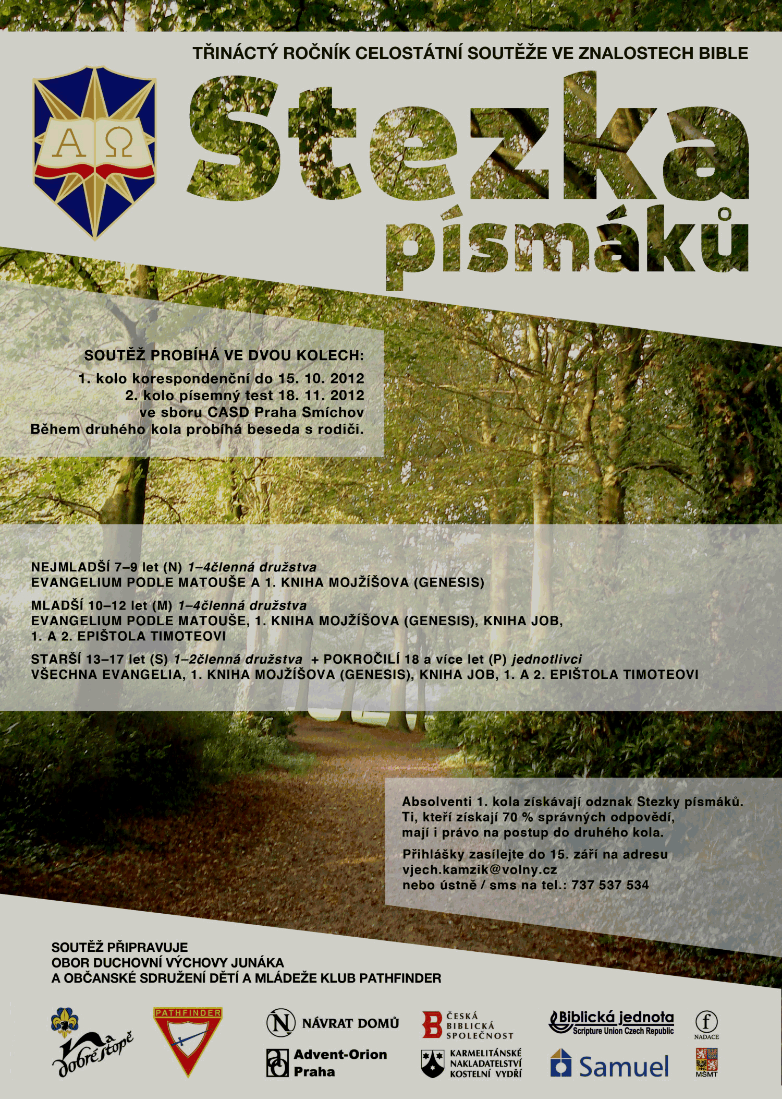

Smíchovský Zpravodaj, informační týdeník vydává Sbor CASD Praha Smíchov
Odpovědný redaktor Jaroslav Bartoš. Vychází každý týden v sobotu v nákladu 130 ks. Případné změny v programu jsou vyhrazeny.
Uzávěrka příspěvků je čtvrtek.Redakce příspěvky neupravuje a otiskuje je v plném znění. Za tiskové chyby se omlouváme.
Další informace naleznete na internetových stránkách sboru – www.casdsmichov.cz

